SpringBootMicroService使用说明

注：以下所涉及的配置全在application.yml文件中,构建是基于Maven的

1. 更改context-path和port

server:

port: 8080

context-path: /name

1. 安全认证相关配置

⑴在pom.xml中加入如下依赖

<dependency>

<groupId>org.springframework.boot</groupId>

<artifactId>spring-boot-starter-security</artifactId>

</dependency>

## ⑵配置文件配置

### a.访问输入用户名密码

security:

user:

#用户名

name: admin

#密码配置

password: test

### b.防止跨站请求伪造

security:

#Cross-site request forgery跨站请求伪造

enable-csrf: true

### c.防止跨站脚本攻击

security:

headers:

#跨站脚本攻击(Cross Site Scripting)

xss: true

### d.HSTS抵御SSL剥离攻击

security:

headers:

#HSTS可以用来抵御SSL剥离攻击

hsts: none # none / domain / all==

### e.Basic认证(SpringBoot的默认认证方式)

security:

basic:

enabled: false

1. JPA配置

⑴在pom.xml中加入如下依赖

<dependency>

<groupId>org.springframework.boot</groupId>

<artifactId>spring-boot-starter-data-jpa</artifactId>

</dependency>

## ⑵配置文件配置(以Hibernate和Mysql为例)

spring:

#jpa 配置start

jpa:

database: MYSQL

show-sql: **true**

database-platform: org.hibernate.dialect.MySQL5Dialect

hibernate:

naming-strategy:

org.hibernate.cfg.ImprovedNamingStrategy

⑶代码参考demo下的jpa

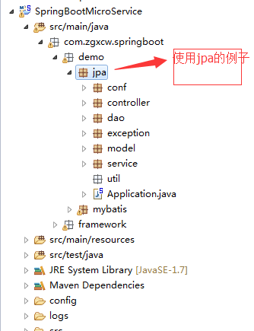

1. Mybatis使用

参见demo下的mybatis

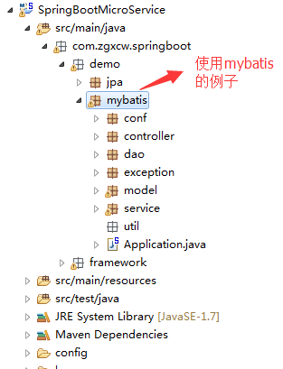

1. 表现层使用freemarker模板

⑴在pom.xml中加入如下依赖

<dependency>

<groupId>org.springframework.boot</groupId>

<artifactId>spring-boot-starter-freemarker</artifactId>

</dependency>

## ⑵配置文件配置

Spring:

mvc:

view:

prefix: /templates/

suffix: .ftl

freemarker:

cache: **false**

1. 表现层使用velocity模板

⑴在pom.xml中加入如下依赖

<dependency>

<groupId>org.springframework.boot</groupId>

<artifactId>spring-boot-starter-velocity</artifactId>

</dependency>

## ⑵配置文件配置

Spring:

mvc:

view:

prefix: /templates/

suffix: .vm

velocity:

cache: **false**

1. logback日志配置

logging:

level:

org.springboot.web: INFO

org.springframework.security: DEBUG

path: ./logs

config: ./config/logback.xml

1. 将配置文件打到jar包外面

Java –jar SpringBootMicroService-1.0.0-SNAPSHOT.jar --spring.config.location=file:config/application.yml

1. oauth2使用